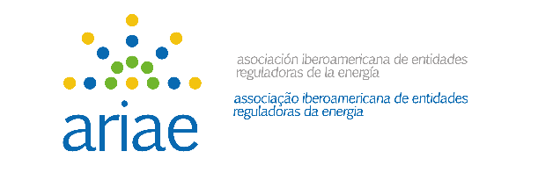

XX CURSO DE REGULACIÓN ENERGÉTICA: “REGULACIÓN DE LA PROMOCIÓN DE LAS ENERGÍAS RENOVABLES Y LA EFICIENCIA ENERGÉTICA”

Del 17 al 28 de octubre de 2022 (formato virtual)

PROGRAMA
SEMANA SEGUNDA

Miércoles 26 de octubre
Ponencia principal.- Los biocombustibles y el biogás
Ponente: D. Carlos Orlando Enrique da Silva (Superintendente de Biocombustibles y Calidad de Productos de ANP, de Brasil)

Debate regulatorio sobre experiencias reales en promoción de la eficiencia energética (tres grupos de participantes de Chile, El salvador y México)

